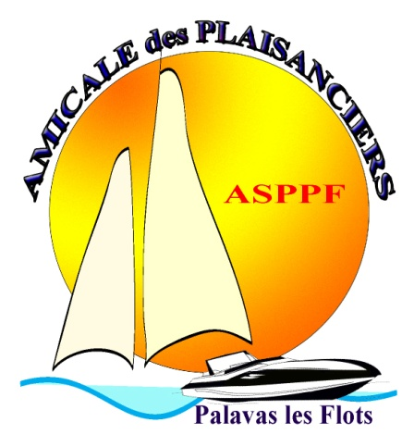

REGLEMENT DU RALLYE DES COPAINS d’A BORD

10ème anniversaire
Rallye du Phare de la Méditerranée
Edition 2020

Rallye des Copains d’à Bord

10ème anniversaire du Rallye du Phare de la Méditerranée

Organisateur : Palavas-les-Flots

Accusé de réception

Compagnie d'assurance :

N° de contrat :

Fait à : Le : Pour le bateau :

Skipper / Nom : Prénom :

Signature :

NB: A retourner aux organisateurs, pour le vendredi 3 avril 2020 :
- Le feuillet N°5 du présent règlement, signé,
- La décharge de responsabilité,
- Le formulaire d'engagement,
- Le règlement des droits d'inscription de tous les équipiers.

